**實驗單元(三)－時脈與單擊脈波產生器電路**

**◎實驗單元摘要**

**在此項實驗中，將使用一個IC型定時器單元，並將它製作好以產生指定頻率的計時脈波。此電路需要外接兩個外部電阻及兩個外部電容。使用示波器『DC耦合』方式，可以來觀察波形及測量頻率。**

**另外使用另一型式史密特CMOS IC來製作單擊脈波電路，就是單一脈波產生器。參閱IC Data Sheet的內容，可以運用RC積分電路或是RC微分電路來製作出單擊前緣觸發脈波產生器或單擊負緣觸發脈波產生器，脈波寬度可以依RC常數來適當調整其寬度。使用示波器『DC耦合』方式，可以來觀察波形及測量其脈波寬度**

**以上兩電路為後續數位電路的時脈輸入使用，請同學組裝電路時，應適當配置您的麵包板空間，並力求接線整齊，以免造成後續測試電路的困擾。**

**◎學習目標**

1. **了解IC555的電路結構及工作原理。**
2. **學習使用IC555製作一個非穩態振盪器電路。**
3. **學習使用IC555製作一個單穩態多諧振盪器電路。**
4. **學習使用CMOS IC製作一個單擊脈波產生器及防止彈跳電路。**

**◎實驗單元目錄**

**一、實驗儀器設備與實驗材料表(P.03)**

**二、實驗預習(P.04)**

**三、零組件介紹(P.04)**

**■IC 555計時器(Timer) (P.04)**

**四、電路說明(P.06)**

**■脈波產生器(P.06)**

**1.非穩態操作電路(P.07)**

**2.單穩態操作(P.10)**

**3.單擊脈波產生器電路(P.12)**

**五、實驗計算(P.14)**

**六、電路模擬(P.16)**

**七、實驗步驟與實驗測試項目(P.18)**

**八、實驗數據分析與討論(P.21)**

**九、撰寫實驗結論與心得(P.22)**

**十、實驗綜合評論(P.22)**

**十一、附上實驗進度紀錄單(照片檔)及麵包板電路組裝圖檔(照片檔) (P.23)**

**十二、實驗參考資料來源(P.23)**

**十三、實驗電路麵包板的接線參考圖(P.23)**

**◎實驗內容**

**一、實驗儀器設備與實驗材料表**

**表(一)：實驗儀器設備**

|  |  |  |
| --- | --- | --- |
| **項次** | **儀器名稱** | **數量** |
| **1** | **萬用電錶或三用電錶** | **1部** |
| **2** | **示波器** | **1台** |
| **3** | **電源供應器** | **1台** |
| **4** | **線性IC測試器** | **1台** |
| **5** | **數位IC測試器** | **1台** |

**表(二)：實驗材料表**

| **項次** | **位 置 碼** | **元 件 說 明** | **用量** |
| --- | --- | --- | --- |
| **1** | **R11** | **3.6KΩ 1/4W 5% 碳膜電阻** | **1個** |
| **2** | **R12、R6** | **100Ω 1/4W 5% 碳膜電阻** | **2個** |
| **3** | **R21** | **12KΩ 1/4W 5% 碳膜電阻** | **1個** |
| **4** | **R22** | **2.2KΩ 1/4W 5% 碳膜電阻** | **1個** |
| **5** | **R3** | **VR 5KΩ 可變電阻** | **1個** |
| **6** | **R4** | **330Ω 1/4W 5% 碳膜電阻** | **1個** |
| **7** | **R5** | **10KΩ 1/4W 5% 碳膜電阻** | **1個** |
| **8** | **R7** | **100KΩ 1/4W 5% 碳膜電阻** | **1個** |
| **9** | **C1** | **120uF/50V電解質電容** | **1個** |
| **10** | **C2、C5、C6、C7、C8** | **0.1uF PE電容** | **5個** |
| **11** | **C4** | **39uF/50V 電解質電容** | **1個** |
| **12** | **D1** | **發光二極體** | **1個** |
| **13** | **U1** | **單組Timer IC 555** | **1個** |
| **14** | **U2** | **CD4093** | **1個** |
| **15** | **SW1** | **按鍵開關** | **1個** |

**二、實驗預習**

**預習下列各問題，並了解其涵義，並能夠依要求設計元件。**

**1.實驗電路圖(3-1)中，能夠說明電容C4的作用何在？**

**2.實驗電路圖(3-1)中，IC555計時器內部所組成的基本元件。**

**3.能夠說明圖(六)：IC內部連接圖與脈波邊緣觸發電路中，、及此三節點波形的關係。**

**4.能夠了解實驗電路圖(3-2)中，節點[VO2]的脈波寬度計算及原理，並能夠以更換元件，選用適當元件阻值來設計脈波寬度。**

**三、零組件介紹**

**■IC 555計時器(Timer)**

**IC 555是一種單石(Monolithic)構造的高精確度Timer用IC，如圖(一)所示。只需要少數的外加零件，即可容易的產生定時振盪波形。基本上IC 555是非常有用且便宜的IC。有關此IC的資料，可參考所提供的IC Data Sheet。[1]**

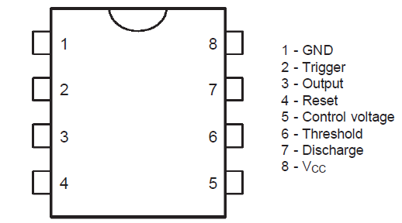

**圖(一)：電路元件IC555[1]**

1. **IC 555的一般特性：**

**a.只需簡單周邊元件(電阻及電容)，就能完成特定的頻率設定。**

**b.寬廣的時序設定，其範圍數小時至微秒。**

**c.可調整的工作週期(duty cycle) 。**

**d.與TTL(雙電晶體邏輯閘)相容。**

**e.輸出端能提供200mA的電流。**

**f.精確的計時特性高溫度穩定性佳且價格便宜。**

1. **IC 555的內部結構：**

**它包含兩個電壓比較器，一個SR正反器，一個內部電晶體及一個電阻分壓器，如圖(二)所示。由Vcc＝5V經過3個內部電阻再至接地間的電壓分壓可產生Vcc的2/3及1/3值(即3.3V及1.7V)，來送入比較器的固定輸入。當接腳6的臨限輸入高於3.3V時，上面的比較器可將正反器重定(Reset)，而輸出變成約為0V的低準位。當接腳2的觸發輸入低於1.7V時，下面的比較器可置定正反器(Set)，而輸出變成約為5V的高準位。當輸出為低準位時，Q’為高準位，電晶體的基-射極接面為順向偏壓。當輸出為高準位時，Q’為低準位，電晶體變為截止。藉由外部RC控制，時脈電路具有產生高精確產生時脈波形的能力。**

**3.IC555接腳圖及接腳說明：**

**a.接腳1：接地。**

**b.接腳2：觸發輸入(Trigger input)。**

**c.接腳3：脈波輸出。**

**d.接腳4：重置輸入(Reset input)，此接腳不用時，需接至Vcc。**

**e.接腳5：控制輸入電壓(Control input voltage)。**

**當作觸發電壓及臨界電壓之比較器的基準參考電壓，可以由外界輸入來設定，因此，可由外部控制輸出脈波的頻率或脈波寬度。如果不用時，為防止由外部感應而來的雜訊，一般將此接0.01uF旁路電容接地。**

**f.接腳6：臨界輸入(Threshold input)。**

**在臨界輸入電壓之正緣上升至 2/3Vcc 時，臨限比較器輸出重置(reset)正反器，使得Q＝0。**

**g.接腳7：放電(Discharge)。接一外加之計時電容至地。**

**.當正反器重置(Reset)時，Q＝0、Q'＝1，電晶體Q1導通，外接電容為放電狀態。**

**.當正反器置定(Set)時，Q＝1、Q'＝0，電晶體Q1截止，外接電容為充電狀態。**

**h.接腳8：Vcc＝5V。**

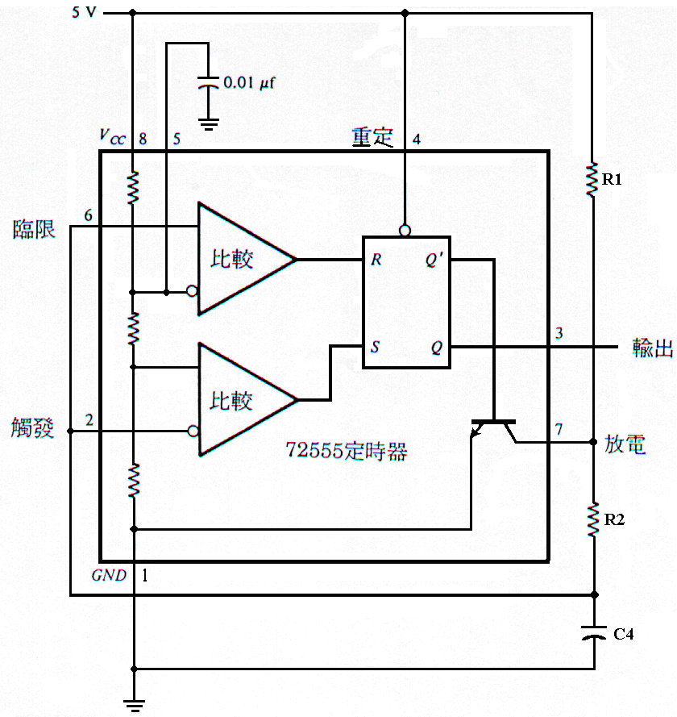

**圖(二)：IC 555內部結構與非穩態操作的外部接線**

**四、電路說明**

**■脈波產生器**

**IC 555在應用電路上，可以操作在非穩態電路、單穩態電路、寬度調變、脈波位置調變及順序計時器等應用電路。**

**現在就介紹二種電路的操作方式。**

**IC 555在應用電路上，可以操作在非穩態電路、單穩態電路、寬度調變、脈波位置調變及順序計時器等應用電路，相關資料可參閱IC Data Sheet。**

**現在就介紹二種電路的操作方式。**

1. **非穩態操作電路**



**圖(三)：非穩態操作電路圖**

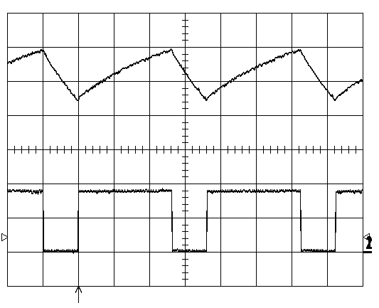

**圖(四)：非穩態多諧振盪器電路輸出波形**

**a.計算公式(實驗計算使用此兩式)**

**由計算推導結果，可得下列公式。**

**……………………………………………….(1)**

**………………………………………………………(2)**





**b.計算公式說明**

**.RS-FF之真值表**

**表(三)：RS-FF之真值表**

| **S** | **R** | **Q(t+1)** | **說 明** |
| --- | --- | --- | --- |
| **0** | **0** | **Q(t)** | **維持原態** |
| **0** | **1** | **0** | **清除為0** |
| **1** | **0** | **1** | **設定為1** |
| **1** | **1** | **?** | **未定值** |

**.電容充放電， 時**

** BJT OFF 電容經(R1及R2)充電。**

**.當電容充電之電壓為時**

** BJT OFF 電C4繼續充電。**

**.當電容充電之電壓為  時**

** BJT ON 電容停止充電，電容電壓則經(R2)放電。**

**.當電容放電之電壓為 時**

** BJT ON 電容電壓繼續經(R2)放電。**

**.當電容放電之電壓為 時**

** BJT OFF 電容經(R1及R2)再度充電。**

**c.充、放電時間周期之計算**

**.充電時間周期：**

**電容充電電壓由，充電之時間常數，IC555輸出為H。**

**依電路學電容充、放電之計算公式：**









**.放電時間周期：**

**放電電壓由，放電之時間常數，IC555輸出為L。**

**依電路學電容充、放電之計算公式：**









**d.元件說明**

**.C1、C2及C5電容器：電源去耦合電容使用，消除電源雜訊的影響。**

**.C3電容器：旁路電容器使用，去除接腳5控制電壓之雜訊。**

**.C4電容器：計時電路中充、放電使用。**

**.R1、R2、R3：計時電阻使用，R3可變電阻為調整脈波寬度使用。實用範圍－R1＞1KΩ，R1+R2+R3＜1MΩ。**

**.R4：作為LED限流電阻使用。**

**.D1 LED：輸出顯示ON－Hi位準()，輸出顯示OFF－Low位準()。**

**.IC555無穩態電路振盪頻率之最高頻率為100KHz。**

**2.單穩態操作**

**此電路具有一穩定狀態(輸出L)及暫穩定狀態(輸出H , Quasistable)。因為只具有一個穩定狀態，又稱為單穩態多諧振盪器(Monostable Multivibrator)，此時IC 555計時器改接成單穩態電路亦稱為單擊電路(One-Shot)，電路一旦電路進入暫穩態就不再接受觸發，除非在重置接腳輸入負信號。基本單穩態電路，當輸入端有信號觸發，則輸出端可得預先設定好的脈波寬度。**

**a.單穩態操作的外部接線**

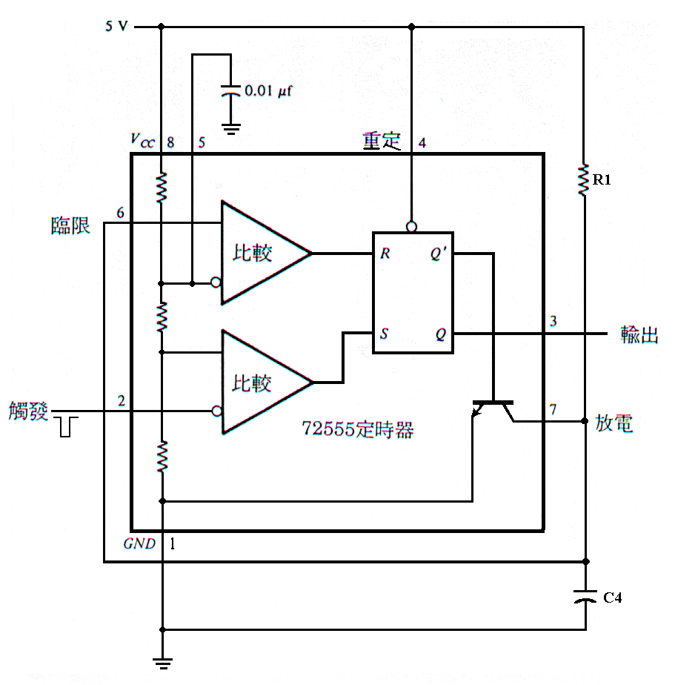

**圖(五)：IC 555內部結構與單穩態操作的外部接線[3]**

**b.電路說明**

**.在穩定狀態(Stable state)**

**.正反器－Reset State ＝Hi，BJT ON，BJT Satutated，，電容，Pin6(Threshold)－Low位準，比較器1輸出為Low，R＝Low。**

**.Pin2(Trigger)＝The voltage at the trigger input terminal：，比較器2輸出為Low，S＝Low。**

**.SR-FF：“SR＝00”，∵正反器－Reset State，Q=Low，∴輸出＝Low。**

**.觸發負向脈波，輸入電容充電**

**.，比較器2輸出為Hi，S＝Hi。**

**.SR-FF：“SR＝10”，∵正反器－Set State，Q=Hi，∴輸出＝Hi，BJT：＝Low，BJT OFF，C4開始經R1充電，。**

**.充電過程**

**.若，，“SR＝10”，Q=Hi，BJT OFF，C4繼續充電。**

**.若，，“SR＝11”，SR-FF未定義，Q?，則不可行。**

**.若，，“SR＝00”，Q(t+1)＝Q(t)，Q=Hi，BJT OFF，C4繼續充電。**

**.若，，“SR＝01，SR-FF Reset Q=Low，BJT＝ON，電容放電。**

**.充電過程**

**.SR-FF Reset BJT導通，電容之電荷經BJT快速地放電(因低阻抗)，，Q(輸出)=Low，“SR＝00”，SR-FF維持原態，單穩態電路回復穩態狀態。**

**.單穩態電路回復穩態狀態，等待下一次觸發。**

**c.計算脈波寬度**

**電容電壓。**

**在*t=T*時，**



**3.單擊脈波產生器電路**

**所有的機械式開闢，其接點由閉合變成打開或由打關轉變成閉合時，都會發生接點反彈跳(即實際上接點是經過接合'離開'再接合'再離開，終至靜止狀態)。因此按一次按鈕，實際上卻輸出了好幾個脈波。接點反彈跳會使邏輯電路產生錯誤的結果。**

**查閱4093 Data Sheet內容，使用RC積分、微分組態可以來產生脈波邊緣觸發電路，見圖(九)：脈波邊緣觸發電路。注意IC要接+5V(PIN14)及接地端『GND』(PIN7)。**

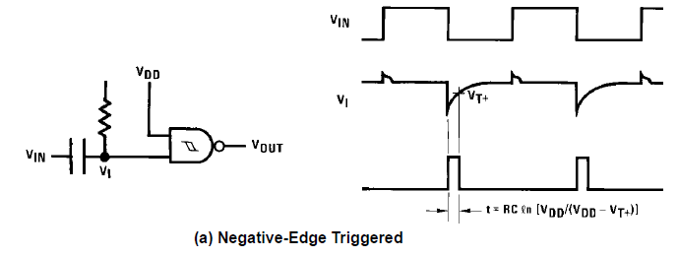

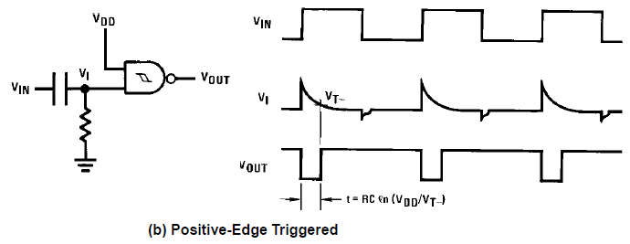

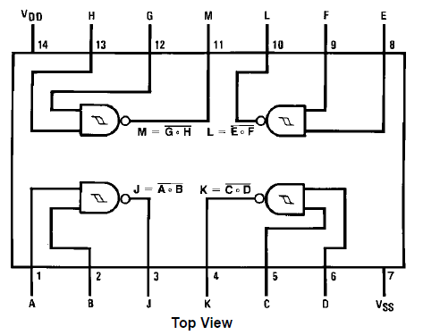

**圖(六)：IC內部連接圖與脈波邊緣觸發電路[2]**

**運用RC微分電路及RC積分電路，並使用CMSO IC 4093 Schmitt-trigger circuit Threshold Voltage Positive-Going，(typ)，Negative-Going，(typ)電壓特性，完成Gated One-Shot電路，參閱IC Data Sheet CD4093BC.pdf內容，可完成單擊脈波產生器輸出，作為單一脈波訊號使用。**

**圖(八)：實驗電路圖－單擊脈波產生器及防止彈跳電路所示，為接點反彈跳之消除電路，每當按鈕被按一下（或開關被動一次）僅輸出一個脈波。此種電路稱為手動脈波產生器。**

**五、實驗計算**

**1.實驗要求：依據圖(七)：非穩態時脈振盪器，選用C4=39uF電容，利用計算公式、選用適當電阻R1、R2及VR 5KΩ，使得IC555輸出頻率約為1Hz的低頻率脈波輸出，設定duty cycle≒=55﹪。**



**圖(七)：非穩態時脈振盪器**

**2.計算列式：如材料包C4為其他數值之電容值，請自行將之值代入公式計算。**

**設定=1(sec)，=55%**

**，此電阻包含可變電阻R3。**



**可變電阻為R3=5KΩ，選用固定電阻=，使用串接12KΩ+2.2KΩ兩顆碳膜電阻。**





**，使用串接3.6KΩ+100Ω兩顆碳膜電阻。**

**3.參閱圖(八)：單擊脈波產生器及防止彈跳電路，計算節點[A1]的RC充、放電時間常數。計算節點[A2]的RC放電時間常數，時脈寬度。**



**圖(八)：單擊脈波產生器及防止彈跳電路**

**4.計算列式：**

**a.節點[A1]充電時間常數：**

**b.節點[A1]放電時間常數：**

**c.節點[A2]放電時間常數：**

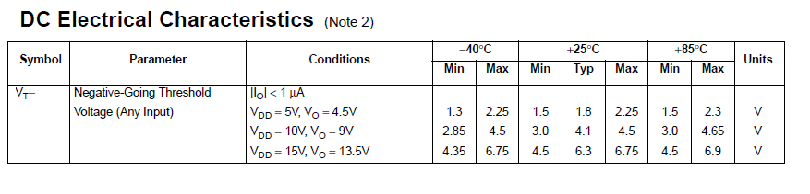

**參考IC Data Sheet，選用。**

**d.計算節點[A3]的時脈寬度：**

**六、實驗電路模擬**

**使用模擬軟體可以完成IC555模擬。**

**1.實驗電路圖**

**經實驗計算之後，將數值代入到實驗元件中，其電路圖如圖(九)所示，其中二極體是使用兩顆1N4148來代替LED的導通電壓值，經計算LED限流電阻選用330Ω。**

**計算LED限流電阻：。**



**圖(九)：IC555模擬電路圖**

**2.模擬結果**



**圖(十)：節點電壓**



**圖(十一)：分支電流**



**圖(十二)：輸出脈波波形**



**圖(十二)：FFT輸出(頻域)**

**週期性方波波形的Fourier Series展開，頻域展開，可得到方波的諧波分量。**

**七、實驗步驟與實驗測試項目**

**★各項實驗紀錄(藍色字體)、撰寫實驗波形分析與實驗數據分析(藍色字體)、撰寫實驗問題與討論(藍色字體)、撰寫實驗結論(藍色字體)、按時繳交實驗報告(遲交扣分)，非(藍色字體)扣分。**

**※完成本實驗單元後，實驗電路為後續實驗單元所使用，所以請好好保留下列實驗電路，所以麵包板接電路時，務必要求接線及元件佈置平面整齊，元件不可架高，接線貼平，此項要求，列入實驗檢查項目中。**

**■實驗項目(一)：非穩態時脈振盪器**



**圖(3-1)：實驗電路圖－非穩態時脈振盪器**

1. **選用依前述電路計算所得元件值，測量上述元件數值，使用萬用電表測量電阻(4位半顯示)，使用RLC Meter測量電容，將元件測量值記錄在表(3-1)中，並將元件數值代入前計算式，完成實驗數值計算，將結果記錄在表(3-2)中。**

**表(3-1)：元件測量值與數值計算值**

| **元件名稱** | **元件設計值** | **元件測量值** |
| --- | --- | --- |
| **R11** | **3.6KΩ** |  |
| **R12** | **100Ω** |  |
| **R21** | **12KΩ** |  |
| **R22** | **2.2KΩ** |  |
| **C4** | **39uF** |  |

**2.依圖(3-1)：實驗電路圖－非穩態時脈振盪器，組裝此電路。接上5V電源，使用示波器(直流耦合)測量節點[VO1]波形，完成表格(3-2)內容。測量輸出節點[VC4]的電壓值及頻率值等實驗波形，完成表格(3-3)內容。**

**表(3-2)：節點[VO1]實驗數值設計值、數值計算值與實驗測量值**

|  |  |  |  |
| --- | --- | --- | --- |
| **節點[VO1]**  **實驗數據** | **數值設計值** | **數值計算值** | **實驗測量值** |
| **頻率** | **1Hz** |  |  |
| **週期** | **1sec** |  |  |
|  | **0.55sec** |  |  |
|  | **0.45sec** |  |  |
| **duty-cycle** | **55%** |  |  |

**表(3-3)：節點[VC4]實驗數值設計值與實驗測量值**

|  |  |  |
| --- | --- | --- |
| **節點[VC4]**  **實驗數據** | **數值設計值** | **實驗測量值** |
| **frequency** | **1Hz** |  |
| **週期** | **1sec** |  |
| **電壓()** | **3.33V** |  |
| **電壓()** | **1.67V** |  |
| **電壓峰-峰值**  **()** | **1.67V** |  |

**3.擷取實驗波形：示波器輸入為設定直流耦合方式。**

**a.測試節點[VC4]波形---需標示frequency、及。**

**b.測試節點[VO1]波形 ---需標示frequency、duty-cycle及。**

**※實驗電路檢查紀錄 ◎完成實驗項目(一)檢查時間： 年 月 日**

**■實驗項目(二)：單擊脈波產生器電路及防止彈跳電路**



**圖(3-2)：單擊脈波產生器及防止彈跳電路**

**1.依圖(3-2)：單擊脈波產生器及防止彈跳電路，使用萬用電表測量電阻，使用RLC Meter測量電容，並將數值代入前計算式，完成數值(、、、)計算，將元件測量、數值計算值記錄在表格(3-4)及表格(3-5)中。**

**表(3-4)：元件設計值與元件測量值**

|  |  |  |
| --- | --- | --- |
| **元件名稱** | **元件設計值** | **元件測量值** |
| **R5** | **10KΩ** |  |
| **R6** | **100Ω** |  |
| **R7** | **100KΩ** |  |
| **C7** | **0.1uF** |  |
| **C8** | **0.1uF** |  |

**2.依圖(3-2)：實驗電路圖－單擊脈波產生器及防止彈跳電路，組裝此電路。若SW1按鍵開關無法直接裝在麵包版上，此時需要使用焊接方式，焊接兩條單心線，接在麵包版上。**

**3.擷取實驗波形：充、放電暫態波形之擷取，可參閱實驗單元RLC電路內容。示波器輸入為設定直流耦合方式，觸發方式選擇單一觸發模式，適當選擇觸發位準，適當選擇正緣觸發或是負緣觸發。適當選擇時間軸刻度，擷取節點[A1]、 [A2]、[A3]暫態波形，完成表格(3-5)內容。**

**表(3-5)：數值計算值與實驗測量值**

|  |  |
| --- | --- |
| **項 目** | **數值計算值** |
| **節點[A1]**  **充電時間常數()** |  |
| **節點[A1]**  **放電時間常數()** |  |
| **節點[A2]**  **放電時間常數()** |  |
| **節點[A3]**  **脈波寬度()** |  |

**◎擷取波形**

**a.測試、擷取節點[A1、A2] 波形。**

**b.測試、擷取節點[A1] 充電波形。**

**c.測試、擷取節點[A1] 放電波形。**

**d.測試、擷取節點[A2] 放電波形。**

**e.測試、擷取節點[A1、A3]波形，需測量脈波寬度()。**

**f.測試、擷取節點[A1、VO2]波形。**

**※實驗電路檢查紀錄 ◎完成實驗項目(二)檢查時間： 年 月 日**

**八、實驗數據分析與討論**

**1.試分析表格(3-2)的測試資料，寫下您的結論。**

**表(3-2)：節點[VO1]實驗數值設計值、數值計算值與實驗測量值**

| **節點[VO1]**  **實驗數據** | **數值設計值** | **數值計算值** | **實驗測量值** |
| --- | --- | --- | --- |
| **頻率** | **1Hz** |  |  |
| **週期** | **1sec** |  |  |
|  | **0.55sec** |  |  |
|  | **0.45sec** |  |  |
| **duty-cycle** | **55%** |  |  |

**2. 試分析表格(3-3)的測試資料，寫下您的結論。**

**表(3-3)：節點[VC4]實驗數值設計值與實驗測量值**

|  |  |  |
| --- | --- | --- |
| **節點[VC4]**  **實驗數據** | **數值設計值** | **實驗測量值** |
| **frequency** | **1Hz** |  |
| **週期** | **1sec** |  |
| **電壓()** | **3.33V** |  |
| **電壓()** | **1.67V** |  |
| **電壓峰-峰值**  **()** | **1.67V** |  |

**3.試分析表格(3-5)的測試資料，寫下您的結論。**

**表(3-5)：數值計算值與實驗測量值**

| **項 目** | **數值計算值** |
| --- | --- |
| **節點[A1]**  **充電時間常數()** |  |
| **節點[A1]**  **放電時間常數()** |  |
| **節點[A2]**  **放電時間常數()** |  |
| **節點[A3]**  **脈波寬度()** |  |

**九、撰寫實驗結論與心得**

**十、實驗綜合評論**

**1.實驗測試說明、實驗補充資料及老師上課原理說明，是否有需要改善之處。**

**2.實驗模擬項目內容，是否有助於個人對實驗電路測試內容的了解。**

**3.實驗測量結果，是否合乎實驗目標及個人的是否清楚瞭解其電路特性。**

**4.就實驗內容的安排，是否合乎相關課程進度。**

**5.就個人實驗進度安排及最後結果，自己的評等是幾分。**

**6.在實驗項目中，最容易的項目有那些，最艱難的項目包含那些項目，並回憶一下，您在此實驗中學到了那些知識與常識。**

**十一、附上實驗進度紀錄單(照片檔)及麵包板電路組裝圖檔(照片檔)**

**十二、實驗參考資料**

**[1].NE 555 IC Data Sheet http://www.datasheetcatalog.org/datasheet/SGSThomsonMicroelectronics/mXvzqv.pdf.**

**[2].CD4093 IC Data Sheet**

[**http://www.ti.com/lit/ds/symlink/cd4093bc.pdf**](http://www.ti.com/lit/ds/symlink/cd4093bc.pdf)

**[3].M.MORRIS MANO,“Digital design”,second edition,東華書局出版,第三版,P.11-42～P.11-44,1995.**

**[4].M.MORRIS MANO,“Digital design”,second edition,東華書局出版,第三版,P.11-6～P.11-10,1995.**

**十三、實驗電路麵包板的接線參考圖**

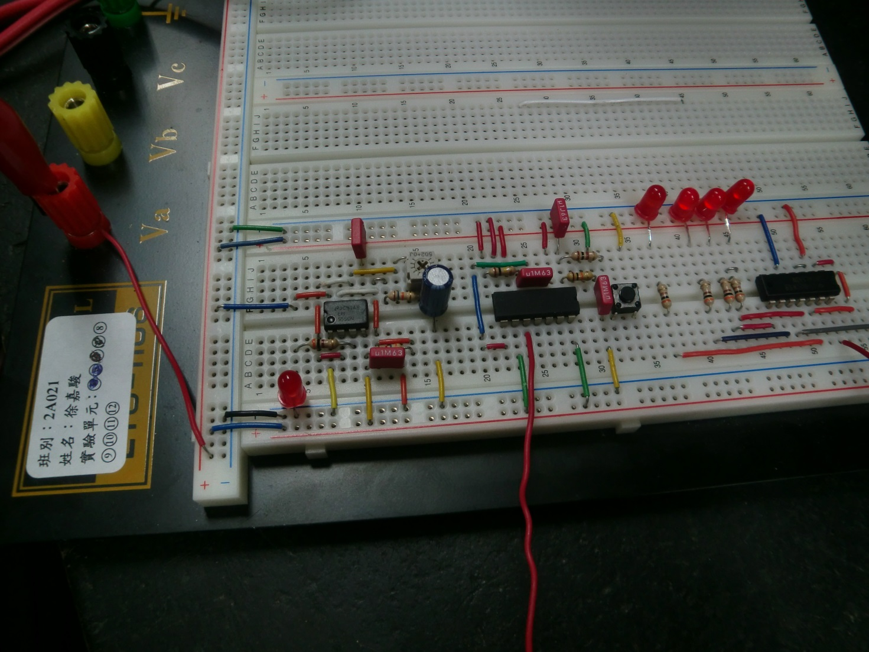

**圖(3-3)：單元(三) 麵包板接線**